Отчет по лабораторной работе №8

Элементы криптографии. Шифрование (кодирование) различных исходных текстов одним ключом

Александр Олегович Воробьев

Содержание

# 1 Цель работы

Освоить на практике применение режима однократного гаммирования на примере кодирования различных исходных текстов одним ключом.

# 2 Последовательность выполнения работы

1. прописал блок функции для расчетов.

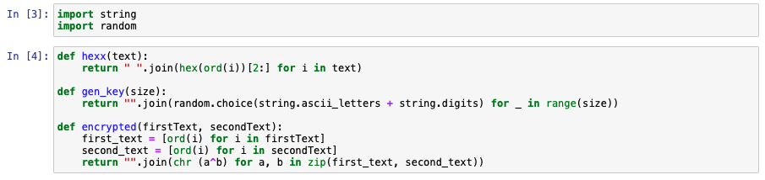

Figure 1: Блок функции для расчетов

1. Прописал блок обработки данных

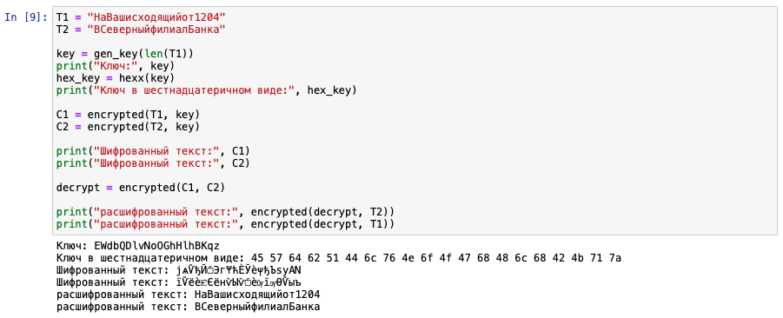

Figure 2: Блок обработки данных

# 3 Выводы

Освоил на практике применение режима однократного гаммирования на примере кодирования различных исходных текстов одним ключом.